Szklanki na Twoje przyjęcia
Są takie elementy wyposażenia kuchni bez których z pewnością trudno by się żyło. Jednym z nich są oczywiście <strong>szklanki</strong>. Chociaż wydawać by się mogło, że ich wybór powinien być prosty to nie zawsze tak jest. Wybór jest ogromny.

Rodzajów napojów jest wiele. Od tego co pijemy zależy wiele, a między innymi dobór szklanki. Ma to znaczenie nie tylko na co dzień ale również podczas organizowanych przez nas przyjęć.
Szklanki na kawę i herbatę
Szklanki do herbaty i kawy powinny nie tylko wyróżniać się odpowiednim wyglądem ale też użytecznością. Gorące napoje muszą być podawane w szklankach, które będą przystosowane do wysokiej temperatury. Ma to znaczenie nie tylko dla bezpieczeństwa ale też komfortu. Jeśli Twoi goście będą musieli zmagać się z parzącymi je szklanki to nawet najpyszniejsza herbata nie będzie dobrze wspominana.

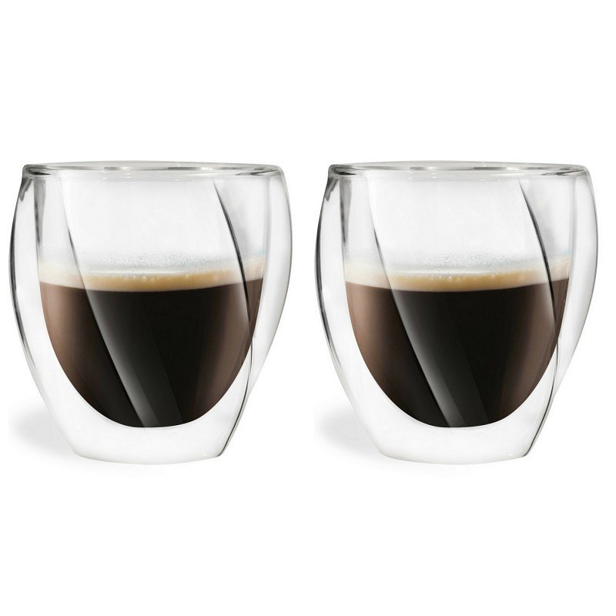
Szklanki na zimne napoje
Szklanki na koktajle, soki itp mają juz mniejsze wymagania i w tym wypadku można skupić się na wyglądzie. Pamiętaj, że najpierw jedzą (piją) oczy. Dobra prezencja twoich napojów narobi smaka gościom i będą chcieli więcej. Z pewnością i Ty docenisz ładnie podane trunki.
Szklanki w wielu wariantach znajdziesz w naszym sklepie Maleomi.

